**UNIVERSIDADE FEDERAL DO AMAZONAS**

Alunos: Érica Rodrigues de Souza 20510291

Lucas Leal 20610253

George Corrêa de Araújo 20510047

Thays da Silva Santos 20610330

Yurick Gomes 20610319

DISCIPLINA: LABORATÓRIO DE SISTEMA DE CONTROLE

**ENSAIO 05: REALIZAÇÃO E ANÁLISE POR ESPAÇOS DE ESTADOS**

**OBJETIVOS:**

1. Entender conceitualmente mudança de bases.

2. Compreender os efeitos de condições iniciais sobre autovetores

3. Compreender a utilização modelos externos e modelos internos

4. Compreender descrição matemática e modelos físicos

**Formulação do Problema:** A saída do circuito é a tensão sobre R2. Considerando como estados ,o modelo dinâmico do circuito é dado por:





Considere .

1a) Faça uma realização no simulink e simule para uma entrada degrau unitário.

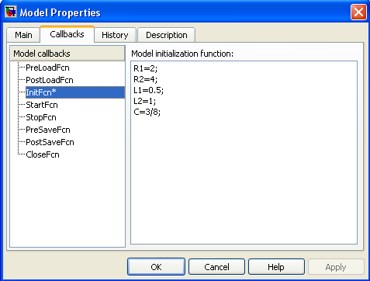

Definição dos valores iniciais.

1. Apresente gráficos dos estados e da saída.

Baseado na figura do circuito da questão:

X3 => C*3 = i

L1*1 = VL1

X1 = C*3 + X2 => C*3 = X1 –X2

U = R1*X1 – L1*1 – X3 = 0

L1*1 = U – R1X1 – X3

VL1 = U – R1X1 – X3

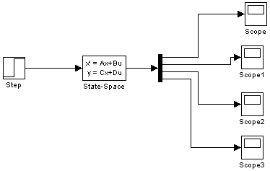

Sistema para análise das saídas de x1,x2,x3 e y.

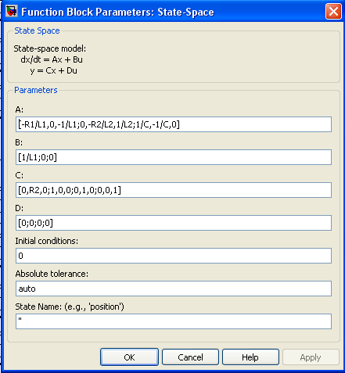

Definição das matrizes da planta.

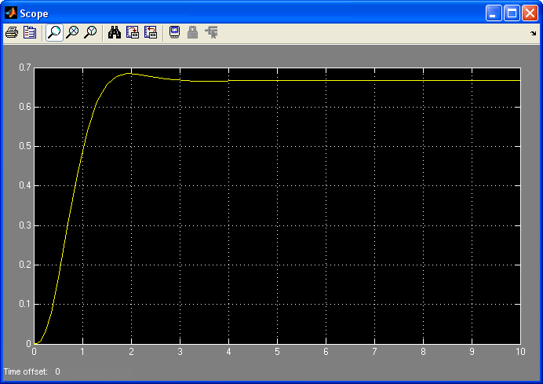

Gráfico da saída y.

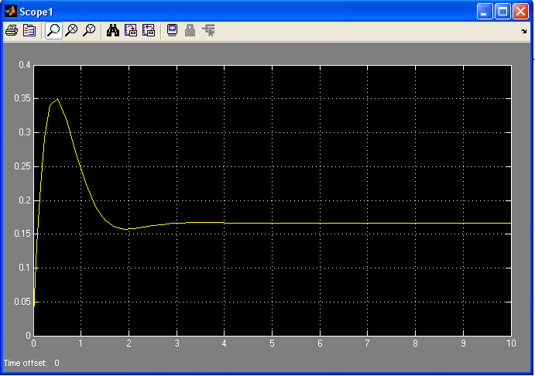

Gráfico de .

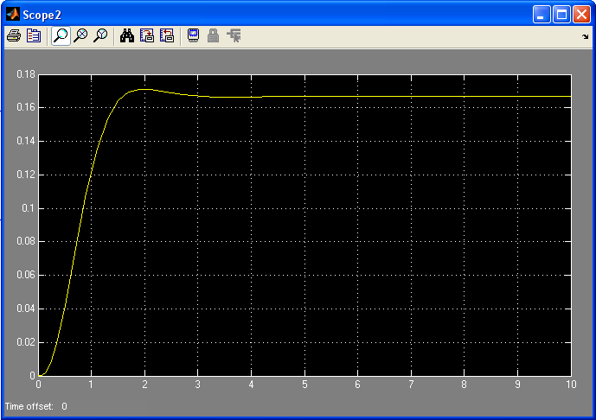

Gráfico de .

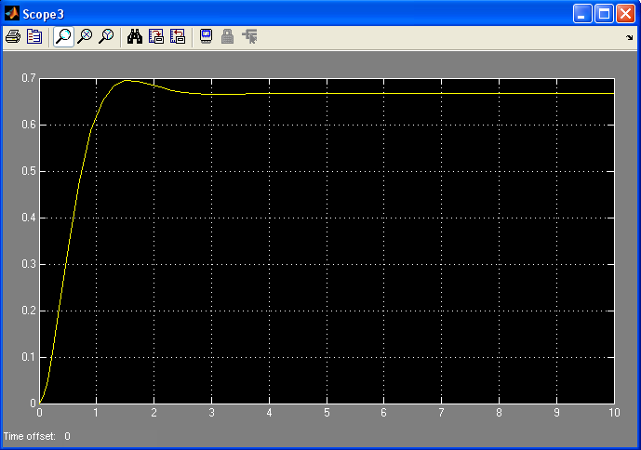

Gráfico de .

b) Plot a corrente em C1 e a tensão em L1. Quais os valores em regime permanente? Obtenha estes valores em função dos estados.

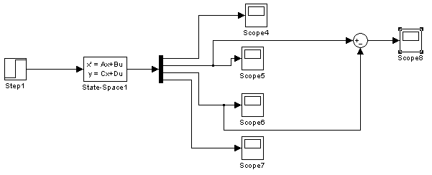

Sistema para analisar a corrente em C1.

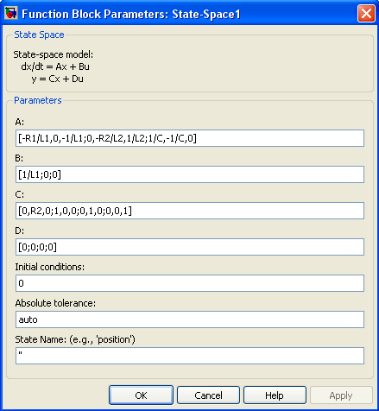

Definição das matrizes da planta.

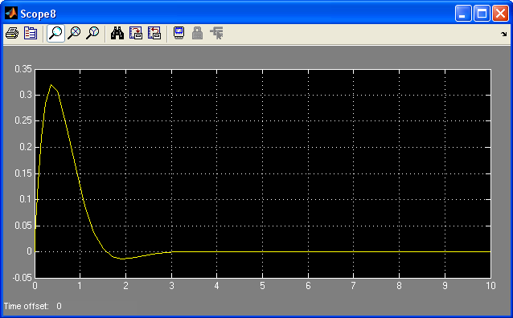

Gráfico do comportamento da corrente em C1.

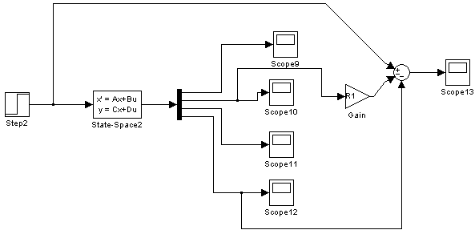

Sistema para análise da tensão em L1.

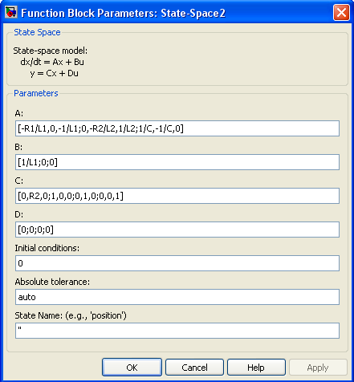

Definição das matrizes da planta.

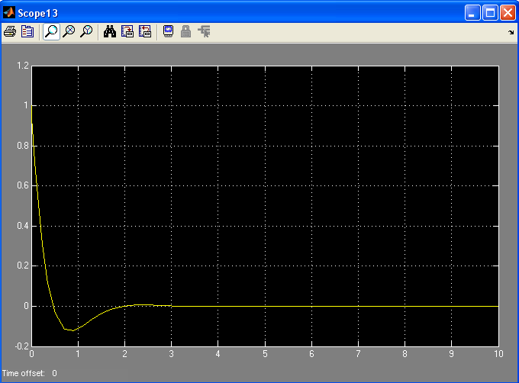

Gráfico do comportamento da tensão em L1.

c) Faça uma transformação de base. Considere como nova base



Realize o circuito no simulink sob a base nova. Apresente os gráficos de estados e saídas. Compare com os obtidos em a. Que informação pode ser retirada nesta nova representação?

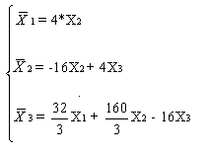

Logo,

= 

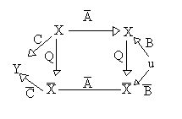

 = QAQ

 = QB

 = CQ

D = [0] = 0;

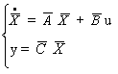



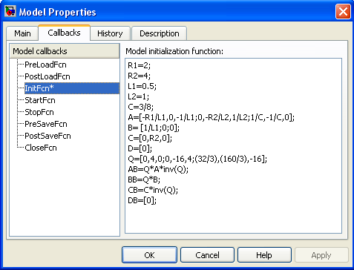

Definição inicial dos valores e das matrizes.

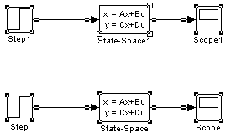

Sistema superior com a base original e sistema inferior com a nova base.

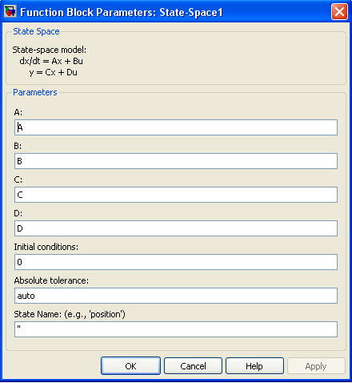

Definição da planta com a base original.

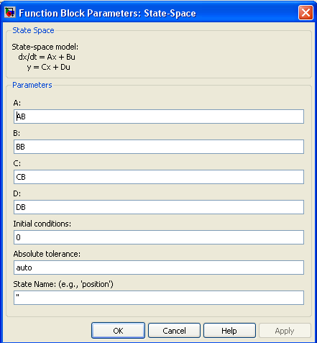

Definição da planta com a nova base.

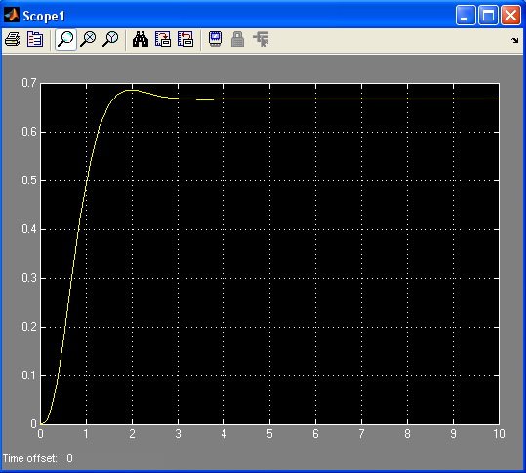

Comportamento da resposta ao degrau unitário do sistema com a base original.

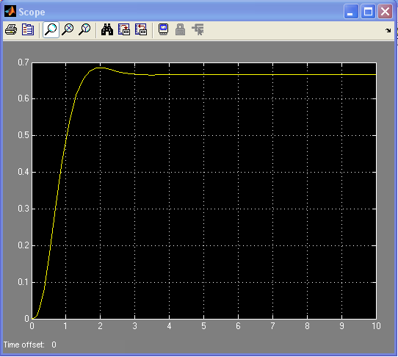

Comportamento da resposta ao degrau unitário do sistema com a nova base.

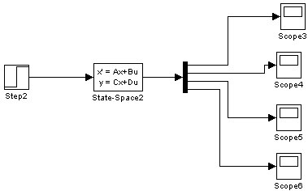

Sistema com a nova base para análise dos estados e saída.

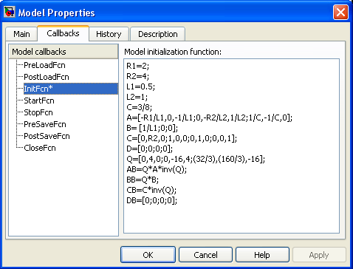

Definição de inicialização da planta da matriz para obter as saídas y, x1, x2, x3. Para isso alteramos os vetores C, colocando uma matriz identidade para obter os estados, o vetor D e DB acrescentando os zeros correspondentes ao vetor C.

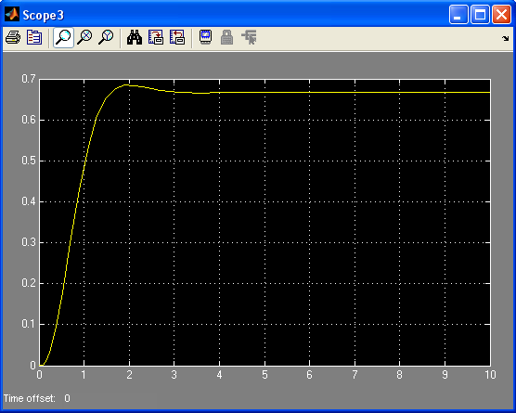

Gráfico da saída y para a nova base.

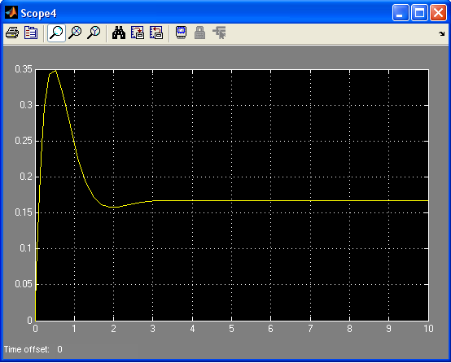

Gráfico de x1 para nova base.

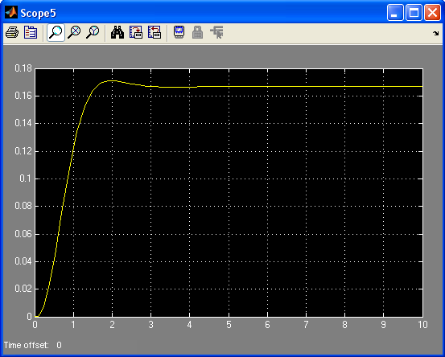

Gráfico de x2 para nova base.

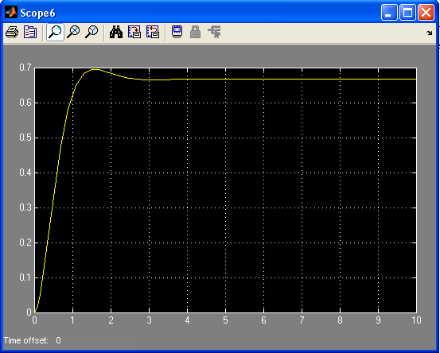

Gráfico de x3 para nova base.

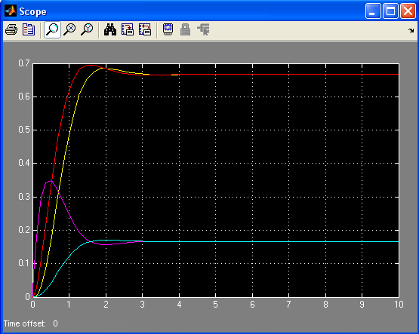

Gráfico mostrando as saídas y, x1, x2, x3 para a nova base.

Conclusões:

Em relação aos resultados dos gráficos obtidos a nova base, podemos verificar que são os mesmos na base anterior, comprovando na prática a fundamentação teórica de mudança de base. Algumas vezes é mais simples fazer a representação de modelos utilizando outra base, pois pode aumentar a quantidade de zeros nas matrizes, facilitando a visualização do problema.

1. Determine autovalores e autovetores do sistema. Use a função eig do matlab com a seguinte sintaxe [Q A1]=eig(A). Faça uma transformação de similaridade para desacoplar o sistema. É possível realizar o modelo desacoplado, usando somente integradores, amplificadores e somadores? Justifique.

Código no MATLAB para obter a transformação de similaridade para desacoplamento do sistema:

%Transformação de similaridade para desacoplamento do sistema

R1=2;

R2=4;

L1=0.5;

L2=1;

C=3/8;

A=[-R1/L1,0,-1/L1;0,-R2/L2,1/L2;1/C,-1/C,0];

B= [1/L1;0;0];

C=[0,R2,0];

D=[0];

Q=[0,4,0;0,-16,4;(32/3),(160/3),-16];

AB=Q*A*inv(Q);

BB=Q*B;

CB=C*inv(Q);

DB=[0];

[Q L] = eig(A)

%Para verificar se os autovalores estao corretos, testar:

poly(A)

roots(poly(A))

%Para achar os vetores de estados na nova base.

P = ss(A,B,C,D);

Pb = ss2ss(P, inv(Q))

Saídas geradas pelo console do MATLAB.

Q =

-0.3922 + 0.3922i -0.3922 - 0.3922i -0.7071

0.1961 - 0.1961i 0.1961 + 0.1961i -0.7071

0.7845 0.7845 -0.0000

L =

-2.0000 + 2.0000i 0 0

0 -2.0000 - 2.0000i 0

0 0 -4.0000

ans =

1.0000 8.0000 24.0000 32.0000

ans =

-4.0000

-2.0000 + 2.0000i

-2.0000 - 2.0000i

a =

x1 x2 x3

x1 -2+2i 0 0

x2 0 -2-2i 0

x3 0 0 -4

b =

u1

x1 -1.7i

x2 +1.7i

x3 -0.943

c =

x1 x2 x3

y1 0.784-0.784i 0.784+0.784i -2.83

d =

u1

y1 0

Continuous-time model.

Não é possível representar tal modelo. É necessário transformar os valores complexos para valores que sejam representáveis fisicamente.

e) Faça uma mudança de base usando a seguinte matriz de transformação de base . Onde  é um autovetor complexo e é o autovetor real de A . Que informações ficam explicitas nesta nova base? Use as funções ss0

para definir a planta e ss2ss() para mudar de base no matlab. Plota o estado e as saídas. Compare com os valores obtidos em **a** e **c.**

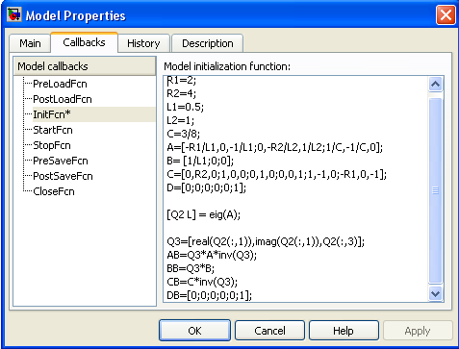

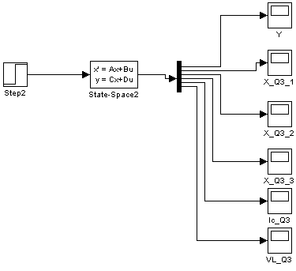

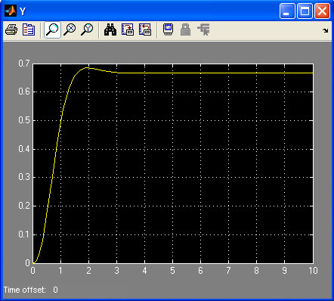

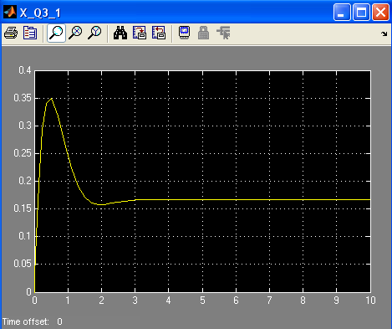

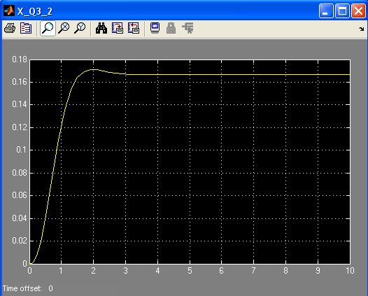

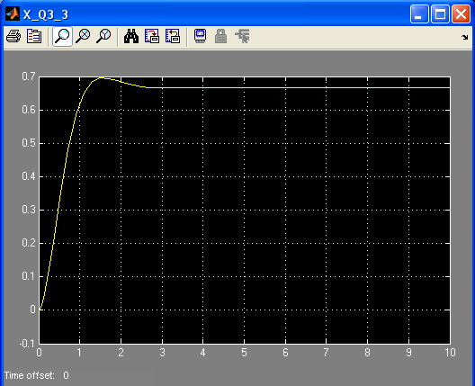

f) A partir da nova base, plot a corrente em C1 e tensão em L1. Quais os valores em regime permanente? Compare com os obtidos em b.

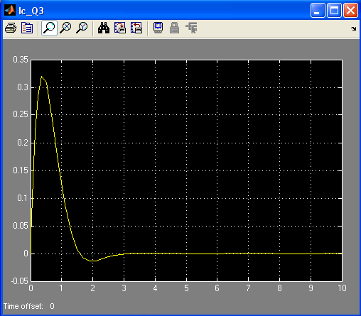

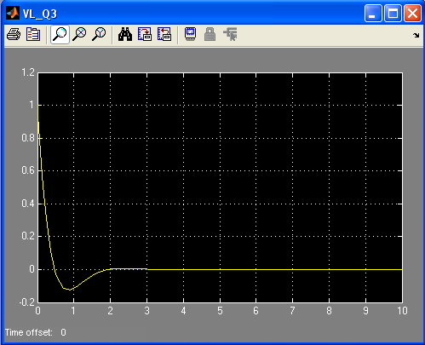

São iguais aos resultados da base anterior para a nova base.

g) Determine a função de transferência nas três bases em questão (original, desacoplada, desacoplada por blocos). Use as funções de conversão de modelos ss2tf() ou de moldagem tf() aplicadas nas representações de estados.

R1=2;

R2=4;

L1=0.5;

L2=1;

C=3/8;

A=[-R1/L1,0,-1/L1;0,-R2/L2,1/L2;1/C,-1/C,0];

B= [1/L1;0;0];

C=[0,R2,0];

D=[0];

Q1=[0,4,0;0,-16,4;(32/3),(160/3),-16];

AB=Q1*A*inv(Q1);

BB=Q1*B;

CB=C*inv(Q1);

DB=[0];

[Q2 L] = eig(A);

%Para verificar se os autovalores estao corretos, testar:

poly(A);

roots(poly(A));

P = ss(A,B,C,D);

Pb = ss2ss(P, inv(Q2));

Q2

Q3 = [real(Q2(:,1)),imag(Q2(:,1)),Q2(:,3)]

Pc = ss2ss(P, inv(Q3))

G = tf(P)

Gb= tf(Pb)

Gc= tf(Pc)

poly(G)

Transfer function:

21.33

-----------------------

s^3 + 8 s^2 + 24 s + 32

Transfer function:

(3.392e-016-3.969e-033i) s^2 - (1.816e-015+1.285e-015i) s + (21.33-3.465e-015i)

-------------------------------------------------------------------------------

s^3 + (8+8.951e-016i) s^2 + (24+2.692e-015i) s + (32-3.497e-015i)

Transfer function:

2.818e-016 s^2 + 2.99e-015 s + 21.33

------------------------------------

s^3 + 8 s^2 + 24 s + 32

h) Simule a função de transferência no simulink? Plot a saída e compare com valores anteriores. Obtenha os valores da corrente em C1 e da tensão em L1 em função da entrada e saídas do sistema.

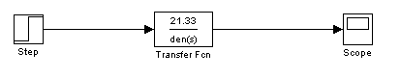

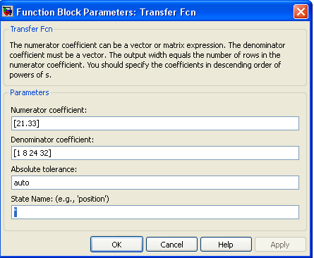

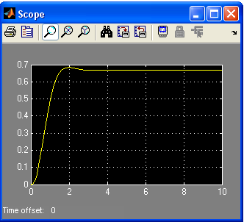

i) Qual a conclusão sobre as respostas obtidas nos itens acima? Justifique.

A mudança de base e o uso de autovalores podem ser utilizados para simplificar cálculos, assim como na obtenção de sistemas desacoplados.

2a) Faça uma realização de estados no simulink para o sistema mostrando o gráfico x1 versus x2. (bloco XY Graph do simulink).

$$\dot{x}\left(t\right)= \left[\begin{matrix}-4 & 2 & -1 \\ -3 & 1 & 0 \\ 0 & 0 & -2\end{matrix}\right]x(t)$$

$$y\left(t\right)= \left[\begin{matrix}1 & 0 & 0 \\ 0 & 1 & 0 \\ 0 & 0 & 1\end{matrix}\right]x(t)$$

a) Simule para uma condição inicial x(0)=[ 4; -5; 1]’. Plot os estados no gráfico x1x2, x2x3 e x1x3 . Use o bloco graph xy disponível em sinks no simulink.

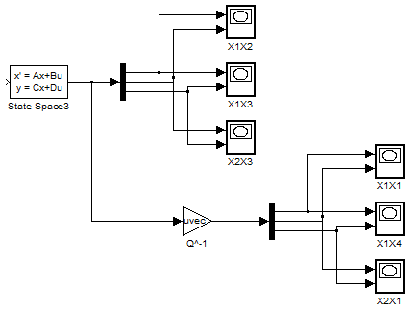

**Condição inicial x(0)=[ 4; 6; 0]**

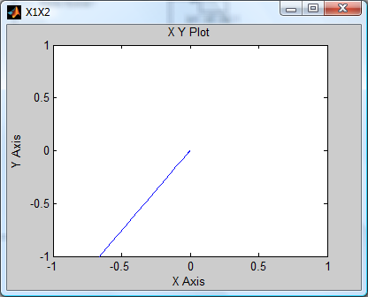

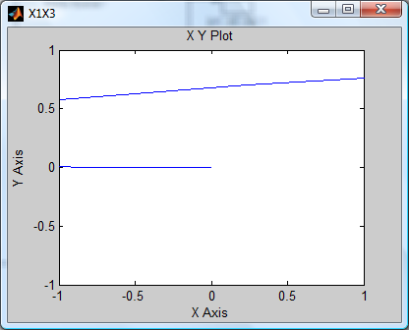

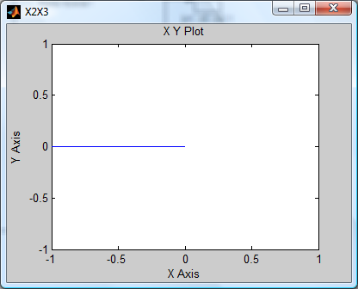

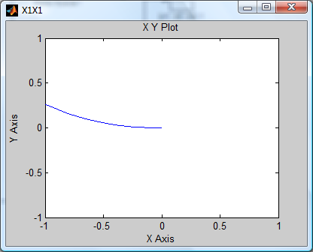

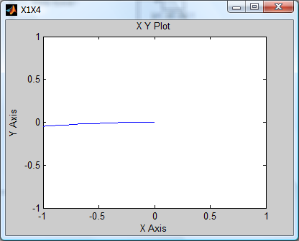

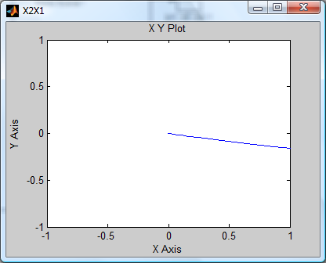

b) Simule para uma condição inicial x(0)=[ 4; 6; 0]’.. Plot os estados no gráfico x1x2, x2x3 e x1x3

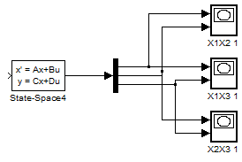

**Condição inicial x(0)=[ 4; 6; 0]**

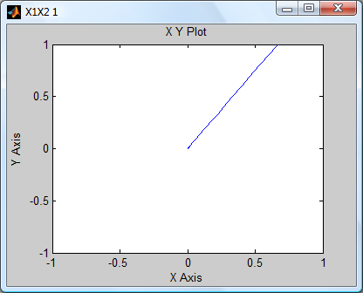

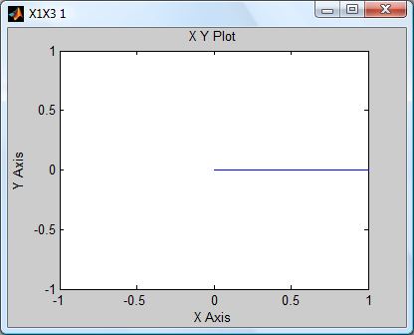

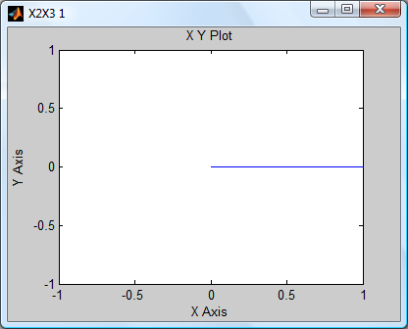

c) Simule para uma condição inicial x(0)=[ 3; 4; -1]’.. Plot os estados no gráfico x1x2, x2x3 e x1x3

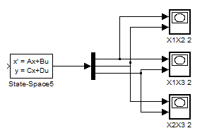

**Condição inicial x(0)=[ 3; 4; -1]**

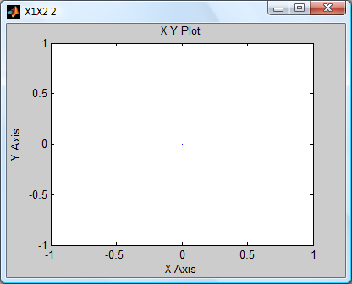

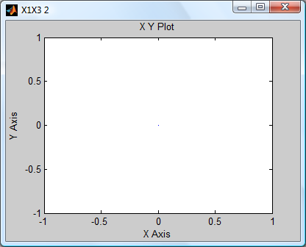

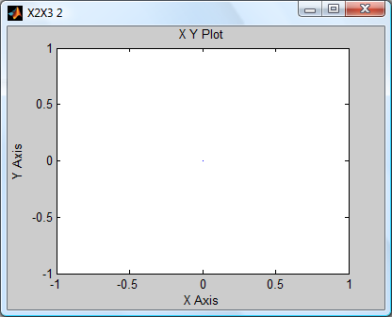

d) Veja os mesmos gráficos transformando-os para uma base de autovetores. Comente sobre as respostas apresentadas

$$Q=\left[\begin{matrix}1 \\ 1 \\ 0\end{matrix}\right]$$

$$A= \left[\begin{matrix}-4 & 2 & -1 \\ -3 & 1 & 0 \\ 0 & 0 & -2\end{matrix}\right]$$

De acordo com os dados encontrados no MATLAB ou autovalores são:

$$λ= -1$$

$$λ= -2$$

$$λ= -2$$

$$\left[\begin{matrix}λ+4 & -2 & 1 \\ 3 & λ-1 & 0 \\ 0 & 0 & λ+2\end{matrix}\right]$$

Para $λ= -1$

$$\left[\begin{matrix}3 & -2 & 1 \\ 3 & -2 & 0 \\ 0 & 0 & 1\end{matrix}\right]*V1=0$$

$$V1=\left[\begin{matrix}2 \\ 3 \\ 0\end{matrix}\right]$$

Para $λ= -2$

$$\left[\begin{matrix}2 & -2 & 1 \\ 3 & -3 & 0 \\ 0 & 0 & 0\end{matrix}\right]*V2=0$$

$$V2=\left[\begin{matrix}1 \\ 1 \\ 0\end{matrix}\right]$$

$$\left[\begin{matrix}2 & -2 & 1 \\ 3 & -3 & 0 \\ 0 & 0 & 0\end{matrix}\right]*V3=\left[\begin{matrix}1 \\ 1 \\ 0\end{matrix}\right]$$

No MATLAB:

>> A = [-4 2 -1; -3 1 0; 0 0 -2]

A =

-4 2 -1

-3 1 0

0 0 -2

>> B = 0

B =

0

>> C = [1 0 0; 0 1 0; 0 0 1]

C =

1 0 0

0 1 0

0 0 1

>> D =0

D =

0

>> Q = [1 ;1 ;0]

Q =

1

1

0

>> [Q L] = eig(A)

Q =

-0.7071 -0.5547 -0.7071

-0.7071 -0.8321 -0.7071

0 0 0.0000

L =

-2.0000 0 0

0 -1.0000 0

0 0 -2.0000